**ADMINISTRACION PÚBLICA FEDERAL EN MEXICO.**

**PODER LEGISLATIVO**

**PODER EJECUTIVO**

**PODER JUDICIAL**

* **Representado por el presidente de la república.**
* **Responsable de la gestión diaria del Estado. Concibe y ejecuta políticas generales de acuerdo con las cuales las leyes tienen que ser aplicadas.**
* **Representa a la nación en sus relaciones diplomáticas.**
* **Sostiene a las fuerzas armadas y en ocasiones aconseja con respecto a la legislación.**

**Encargado de las funciones de legislar y establecer normativas legales.**

**Órganos e instituciones que se encargan de la aplicación de las normativas jurídical.**

* **Los tribunales**
* **Los juzgados.**

**Cámara de diputados**

Cámara de senadores

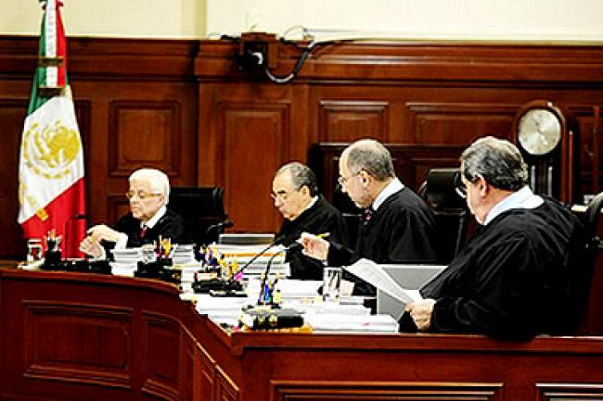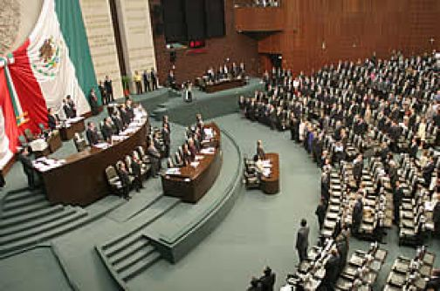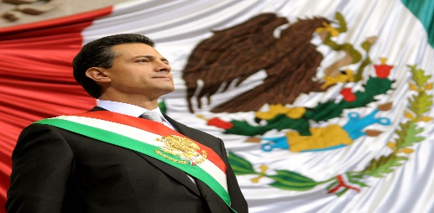

**Enero de 1977 entra en vigor la Ley Orgánica de la Administración Pública Federal.**

**OBJETIVO**

**Regular orgánica e integralmente el aparato administrativo público.**

**HONORABLE CONGRESO DE LA UNION**

* **Administración centralizada.**
* **Administración descentralizada.**